MINISTÉRIO DA EDUCAÇÃO
UNIVERSIDADE FEDERAL DE SANTA MARIA
PRÓ-REITORIA DE GRADUAÇÃO
DEPARTAMENTO DE REGISTRO E CONTROLE ACADÊMICO

EDITAL Nº 01/2016 - DERCA

ABERTURA DE INSCRIÇÃO À CATEGORIA DE ALUNO ESPECIAL I EM DISCIPLINAS DE GRADUAÇÃO PARA O 1º SEMESTRE LETIVO DE 2016

O Diretor do Departamento de Registro e Controle Acadêmico e a Pró-Reitora de Graduação tornam público que, no período de 25 a 29 de janeiro de 2016, estarão abertas as inscrições à solicitação de matrícula na categoria de Aluno Especial I de Graduação, para o 1º semestre letivo de 2016, conforme descrito a seguir:

1 CRONOGRAMA

DATA | EVENTO
25 a 29 de janeiro de 2016 | Inscrições via web à solicitação de matrícula na categoria de Aluno Especial I de Graduação.
25 a 29 de janeiro de 2016 | Envio da documentação por correios.
25 de janeiro a 18 de fevereiro de 2016 | Período para os Departamentos Didáticos dos cursos de Graduação analisarem os pedidos e deferirem/indeferirem via sistema web.
19 de fevereiro de 2016 | Data limite para o envio ao DERCA pelos Departamentos Didáticos dos documentos dos candidatos com solicitação deferida.
15 de março de 2016 | Data limite para a publicação pelo DERCA da lista com os nomes dos candidatos com solicitações deferidas.
16 e 17 de março de 2016 | Período para escolha de disciplinas e matrícula no DERCA.

2 CLIENTELA
2.1 portadores de diploma de Curso Superior de Graduação.

3 PROCEDIMENTOS PARA SOLICITAÇÃO E OBSERVAÇÕES
3.1 A solicitação deverá ser feita via web, no endereço eletrônico www.ufsm.br, link "INGRESSO", em seguida, "Aluno Especial", conforme a ilustração abaixo.
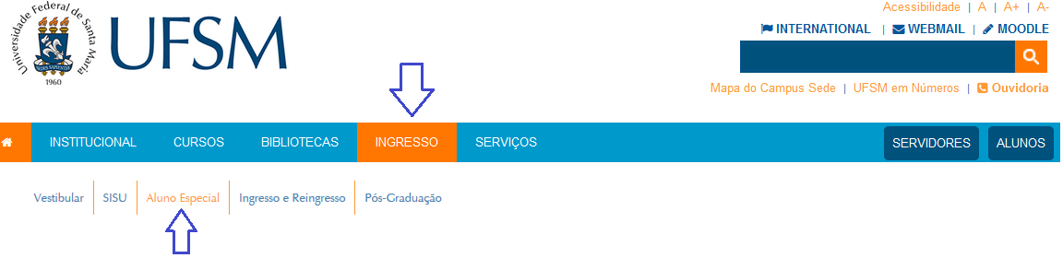

3.2 O candidato deverá escolher as disciplinas entre as oferecidas pelos Cursos de Graduação para o 1º semestre letivo de 2016 e preencher o formulário de pré-inscrição via web;

3.3 O comprovante de inscrição (formulário) deverá ser impresso na mesma página da inscrição;
3.4 Os inscritos deverão enviar apenas por Correios a documentação comprobatória estabelecida no item 4 referente à solicitação para o Departamento ao qual a disciplina está vinculada, no período de 25 a 29 de janeiro de 2016;
3.5 terá a solicitação indeferida o candidato que postar nos correios a documentação incompleta ou em data diferente do prazo estabelecido por este edital;
3.6 A inscrição via web será a única modalidade aceita para participar da seleção para a categoria de Aluno Especial I de Graduação;
3.7 Não serão aceitos pedidos de Aluno Especial I de Graduação para as disciplinas vinculadas a Cursos de Graduação na modalidade a distância.
3.8 Não serão aceitas solicitações de Aluno Especial I de Graduação de candidatos que se encontrem regularmente matriculados em cursos de graduação da UFSM.
3.9 as solicitações na categoria de Aluno Especial I Graduação deverão respeitar a Resolução 13/99, anexa a este edital.

4 DOCUMENTAÇÃO NECESSÁRIA À INSCRIÇÃO E ORIENTAÇÕES
4.1 ficha de pré-inscrição preenchida via web, impressa e assinada;
4.2 cópia do diploma ou certificado de conclusão e do histórico escolar de curso de graduação;
4.3 cópia da Carteira de Identidade com número do CPF ou Cópia da Carteira de identidade e do CPF;
4.4 a documentação solicitada por meio deste edital deverá ser acondicionada em envelope identificado (nome do solicitante) e enviada, através dos Correios, para cada departamento em que foram solicitadas as disciplinas, sendo responsabilidade exclusiva do solicitante a observação dos prazos constantes no item 3.4 deste edital.
4.5 a documentação das solicitações indeferidas poderá ser retirada nos departamentos até o prazo máximo de 30 (trinta) dias, a contar do último dia de matrícula na categoria de Aluno Especial I de Graduação.
4.6 A documentação das solicitações deferidas será eliminada após o final do respectivo semestre letivo.

5 ANÁLISE DAS SOLICITAÇÕES PELOS DEPARTAMENTOS DIDÁTICOS
5.1 Os chefes de departamentos após análise da documentação, deverão informar via sistema web o deferimento/indeferimento das solicitações, através do endereço www.ufsm.br/derca, no "Configurador de Matrícula" link Aluno Especial I, de 25 de janeiro a 18 de fevereiro de 2016.
5.2 a documentação dos candidatos que tiverem sua solicitação deferida (após análise da documentação e pré-requisitos) deve ser enviada pelo Chefe de Departamento ao DERCA, até o dia 19 de fevereiro de 2016;

6 RESULTADO DAS SOLICITAÇÕES
6.1 a listagem com os nomes dos candidatos cujas solicitações forem deferidas pelos Departamentos Didáticos, será publicada pelo DERCA até o dia 15 de março de 2016, no site www.ufsm.br;

7 EFETIVAÇÃO DE MATRÍCULA
7.1 A efetivação da matrícula dos candidatos que tiverem a sua solicitação deferida pelo(a) Chefe de Departamento está condicionada ao saldo positivo de vagas nas disciplinas.
7.2 Os candidatos cujos nomes constarem na lista de deferidos deverão comparecer ao DERCA no dia 16 ou 17 de março de 2016 para verificar o saldo de vagas e efetivar a matrícula, apenas nas disciplinas em que houver saldo positivo de vagas.
7.2.1 Sendo positivo o saldo de vagas, o candidato poderá escolher a(s) disciplina(s) e efetivar a matrícula.
7.2.2 Não havendo vaga disponível nas disciplinas deferidas pelo(a) Chefe do Departamento, o DERCA não poderá efetivar a matrícula.
7.3 O candidato, ou seu representante com autorização por escrito, que não comparecer ao DERCA na data especificada para conferência do saldo de vagas e matrícula perde o direito à vaga.

8 OBSERVAÇÕE GERAIS
8.1 Alterações, adendos ou novos editais serão publicados, sempre que necessários, no site do DERCA www.ufsm.br/derca.
8.2 Os casos omissos serão analisados pelo Departamento Didático e/ou DERCA.
8.3 Os endereços dos Departamentos Didáticos para o envio dos documentos dos candidatos devem ser consultados previamente com cada Departamento/Curso. Na imagem a seguir, do site da Pró-Reitoria de Graduação, na aba "Orientações", é possível consultar os contatos dos Departamentos.
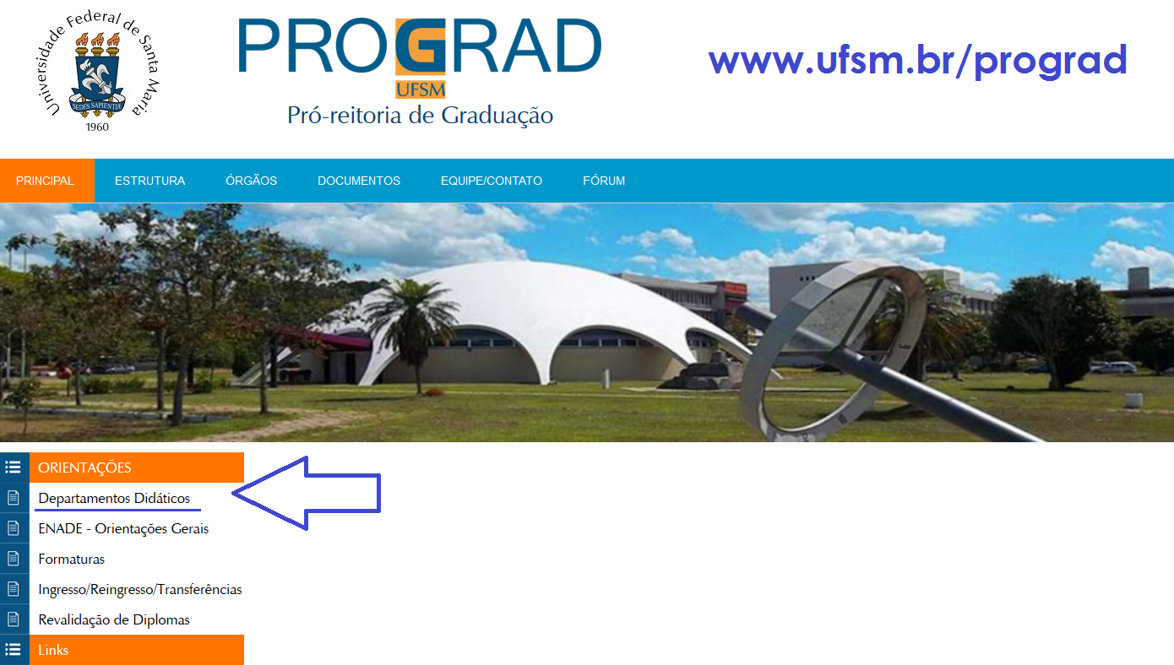

Santa Maria, 22 de janeiro de 2016.

Paulo E. Peralta de Andrade
Diretor/DERCA

Martha Bohrer Adaime
Pró-Reitora de Graduação
ANEXO 1 - RESOLUÇÃO Nº 013/1999

Dispõe sobre a Categoria de Aluno Especial I na Universidade Federal de Santa Maria.

O VICE-REITOR DA UNIVERSIDADE FEDERAL DE SANTA MARIA, no exercício da Reitoria e, no uso de suas atribuições legais e estatutárias e considerando:

- a decisão do Conselho de Ensino, Pesquisa e Extensão, em sua 559ª Sessão, de 28.09.99;

RESOLVE:

Art. 1º - Poderão requerer matrícula em disciplinas de quaisquer dos cursos de graduação oferecidos pela UFSM, todo candidato portador de Diploma em Curso Superior reconhecido, mediante as seguintes condições:

I – O aluno da Categoria Especial I poderá cursar, no máximo, até 10 (dez) disciplinas do seu interesse, por curso de sua escolha;
II – das disciplinas solicitadas junto aos Departamentos Didáticos, poderão ser cursadas até 03 (três) disciplinas por semestre;
III – não será homologada matrícula em disciplinas para as quais o aluno não comprove o pré-requisito, bem como nas disciplinas de Estágio Supervisionado, Trabalho de Final de Curso, Práticas de Ensino e/ou equivalentes;
IV – em qualquer hipótese, a matrícula, nesta categoria, somente será efetuada na dependência de vaga por disciplina.

Art. 2º - O aluno terá direito a certificado, referente às disciplinas cursadas com aproveitamento.

Art. 3º - O aluno em regime regular, na Instituição, mesmo portador de Diploma em Curso Superior, terá indeferida sua solicitação de matrícula em disciplinas isoladas, através da Categoria Especial I.

Art. 4º - Os alunos, atualmente matriculados na Categoria Especial I, que já tenham cursado 10 (dez) disciplinas ou mais de um mesmo curso, não poderão mais efetivar matrícula nesse curso, aplicando-se a eles, o disposto no item I do artigo 1º.

Art. 5º - O disposto na presente Resolução entra em vigor, a partir da data de sua publicação, revogadas as disposições em contrário.

GABINETE DO REITOR DA UNIVERSIDADE FEDERAL DE SANTA MARIA, aos cinco dias do mês de outubro do ano de mil, novecentos e noventa e nove.

Clovis Silva Lima

